Guía N°2 Religión Católica Tercero Básico

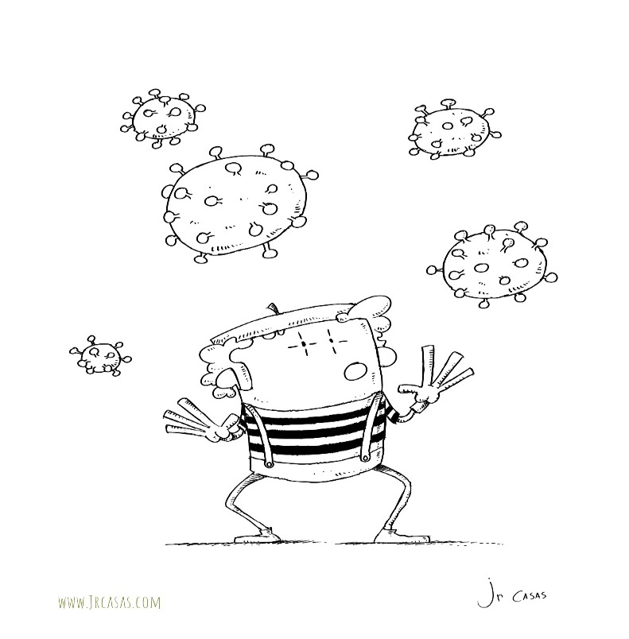O.A.: Comprender que el coronavirus se ataca estando en casa.

Recuerda la mejor forma de cuidarnos es no salir de nuestras casas.

|  |
| --- |
| **¿Qué sabes del coronavirus?** |
|  |
|  |
|  |
|  |
|  |
|  |
|  |

